**TUGAS FISIKA ZAT PADAT I**



**Oleh** :

Nama : Muhammad Syamsul Marif

Nim : F1B118038

Jurusan Fisika

Fakultas Matematika Dan Ilmu Pengetahuan Alam

Universitas Haluoleo

Kendari

2020

1. Tentukan volume bidang Dan fraksi volume kristal
   1. **Face centered cubic (FCC)**

Jawab:

* 1. **Body centered cubic (BCC)**

Vbidang = kisi persel Vbola

= 8+ 1

= +

=

= +

= +

=

=

Fraksi volum (f)

F = vol bidang / vol kubus

=

=

= 2,09

* 1. **Struktur intan**

total atom yang berada dalam unit sel = 1 + 3 + 4 = 8

untuk segitiga X W Y maka

Untuk segitiga X, Y, Z maka:

Subsitusi pers (1) Dan pers (2) sehingga:

Karena didalam unit sel terdapat 8 atom maka:

Volume unit sel

* 1. **Hexagonal close packed**

dik : V HCP =

2r = a

r =

kisi persel =

V bola =

1. Tentukan vektor translasi kristal BCC
   1. Translasi ke sumbu X 2 sel satuan

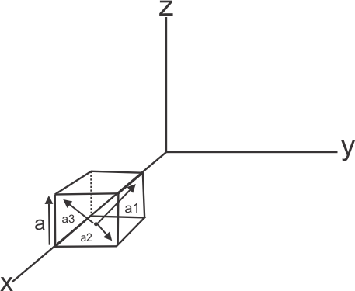

* 1. Translasi diagonal sumbu X 2 sel Dan sumbu Z 1 sel

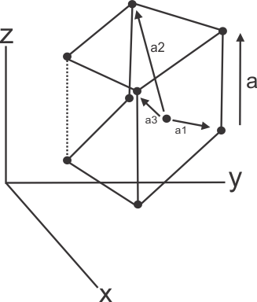

* 1. 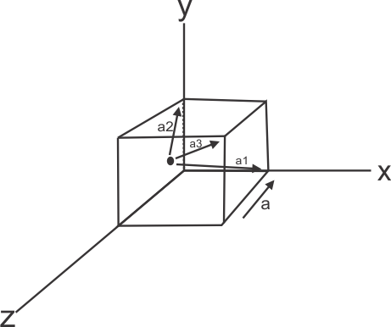Translasi diagonal sumbu Y 2 sel sumbu Z 3 sel dan sumbu X – 3